**LinkedIn post – WPSD 2025**

**Nederlandse versie**

[onderstaande afbeelding of andere intern goedgekeurd materiaal]

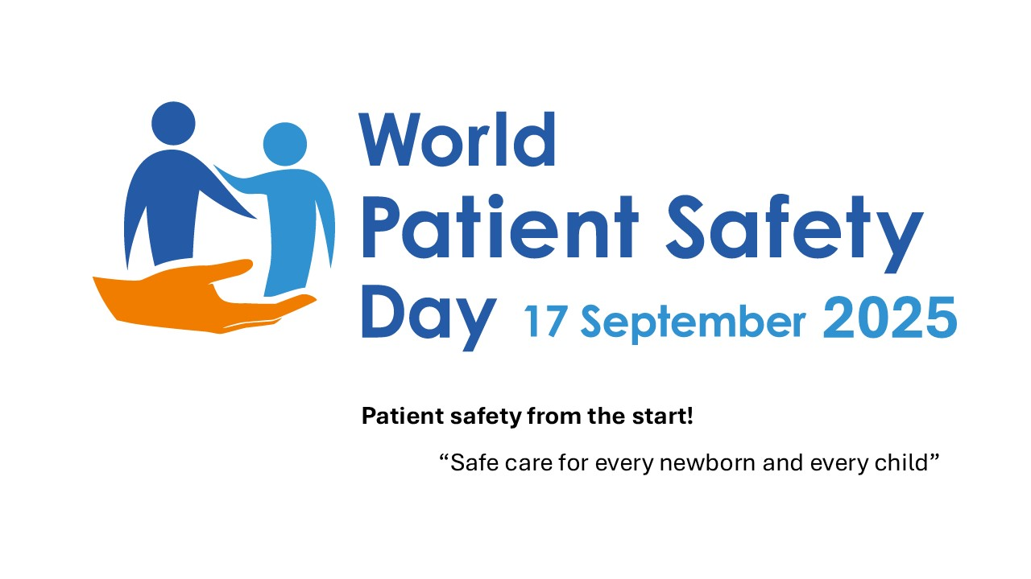

**Veilige zorg begint bij bewustwording en daar staan we vandaag bij stil!**

Vandaag, 17 september, is het World Patient Safety Day, een dag waarop we wereldwijd stilstaan bij het belang van patiëntveiligheid. Oranje is de kleur van deze dag. Wereldwijd worden er publieksgebouwen oranje verlicht. In Nederland is dit het Wereldmuseum in Rotterdam.

Dit jaar richten we onze aandacht op de allerkleinsten: pasgeborenen en kinderen. Zij zijn bijzonder kwetsbaar voor onveilige zorg en dat vraagt om onze gezamenlijke inzet.

Het is een oproep aan ons allemaal, van zorgverleners en farmaceutische bedrijven tot ouders en patiënten, om samen te zorgen dat elk kind vanaf het allereerste moment veilige, hoogwaardige zorg ontvangt. Laten we ons elke dag inzetten voor een zorgsysteem waarin elk kind de bescherming en aandacht krijgt die het verdient. **🧡**

Dit kan je doen door op te letten, iets te zeggen en te delen als je ziet of hoort dat iemand klachten krijgt van medicatie, ook als je twijfelt. Elke keer dat je een bijwerking meldt, een vraag stelt over een medicijn of iemand aanmoedigt om iets te melden, draag je bij aan veiligere medicatie voor iedereen: volwassenen en kinderen.

Bij de afdeling [naam afdeling] zetten wij ons dagelijks in om dit proces te ondersteunen. Maar we kunnen het niet alleen.

Samen maken we zorg veiliger. **Patient safety from the start!**

#PatientSafety #WorldPatientSafetyDay #WPSD2025 #SafeCare #NewbornCare #ChildCare #Pharmacovigilance #ReportSideEffects #ForEveryChild #HealthcareAwareness

**English Version**

[onderstaande afbeelding of andere intern goedgekeurd materiaal]



**Safe care starts with awareness and today we take a moment to reflect on that!**

Today, 17 September, is World Patient Safety Day, a day where we take a moment to raise awareness, reflect on what can be improved, and work together toward safer care. Orange is the colour of this day. Worldwide several public buildings are lit in orange. In the Netherlands it is the Wereldmuseum in Rotterdam.

This year’s focus is on the vulnerability of newborns and children to unsafe care. It’s a call to all of us, healthcare professionals, pharmaceutical companies, parents, and patients, to ensure that every child receives safe, high-quality care from the very beginning. Let’s work every day toward a healthcare system where every child gets the protection and attention they deserve. **🧡**

You can contribute by staying alert, speaking up, and sharing concerns when you see or hear that someone is experiencing side effects from a medicine. Every time you report a side effect, ask a question about a medicine, or encourage someone to speak up, you help make medicines safer for everyone: adults and children.

At the [name department] department, we work every day to support this process. But we can’t do it alone.

Together, we make care safer. **Patient safety from the start!**

#PatientSafety #WorldPatientSafetyDay #WPSD2025 #SafeCare #NewbornCare #ChildCare #Pharmacovigilance #ReportSideEffects #ForEveryChild #HealthcareAwareness